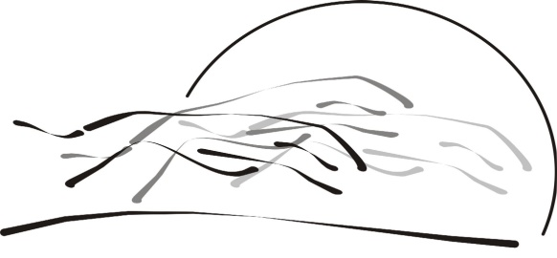

REĢISTRĀCIJA KURSINGA SACENSĪBĀM
LURE COURSING REGISTRATION
Latvijas Kurtu un kursinga klubs
Latvian Sighthound and Coursing Club
Elijas iela 21, Rīga, Latvija
e-pasts/e-mail – kurti_coursing@inbox.lv

LAIKS un VIETA / TIME & PLACE
29.04.2018 CACL. Alpine Dream, JaunOlaine, Latvia (koordinātas: 56.8088323; 24.0156986).
Līdz/  registration deadline | LKKK biedriem/LKKK club members  1.suns/dog (2) | Asociatīviem biedriem/Associative members 1.suns/dog (2) | Citi, 1.suns (2)  Others 1.dog (2)
22.04.2018 | 15 euro | 15 euro | 25 euro

SUNS / DOG:
Suņa šķirne / Breed
Suņa vārds / Name
Tituli* / Titles*
Ciltsrakstu Nr. / Nr. of Pedigree
Dzimšanas datums / Date of birth |  | ID:
Licences Nr. /  Nr. of Licence |  | Mērījums (tikai levretēm, vipetiem) / Measurement (italian greyhounds, whippets only) | size ovevsize
* - pieteikumam jāpievieno titulus apliecinošu sertifikātu kopijas / add copies of sertificates

ĪPAŠNIEKS / OWNER:
Vārds,uzvārds/Name,Surname
Iela / Street |  | Indekss / Post code
Pilsēta / City |  | Valsts / Country
Tālrunis / Phone |  | E–pasts / E–mail

AR ŠO APLIECINU, KA VISI IEPRIEKŠ UZRĀDĪTIE DATI IR PATIESI / HEREBY I CONFIRM THAT ALL THE DATA GIVEN ABOVE IS CORRECT
APLIECINU, KA ESMU INFORMĒTS, KA MAN IR JĀVADĀS NO LKKK un FCI KURSINGA SACENSĪBAS REGLAMENTĒJOŠIEM NORMATĪVAJIEM AKTIEM / HEREBY I AM OBLIGED TO FOLLOW LSCC and FCI LURE COURSING REGULATIONS IF APPLICABLE.

e-pasts/e-mail – kurti_coursing@inbox.lv

Datums / Date: Paraksts / Signature: ________

